僕の絵・風の道３４
芝桜が美しいから風の道に入れた
千葉に行った時を 茨城に行った時も 富士は思い出せない
美しかった
初夏だったか 海岸の魚市場で 春先だったか
北海道でしょう 桐生でしょう
いまだにその光景が忘れられない
みちお・画
六月になって、額装して風の道で遊んだ
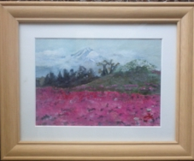みちお・画
花の世界に遊ぶ
風の道に遊ぶ 絵を描くことは 心の運動
一にみちお・画
山 風 花 笑っている
二に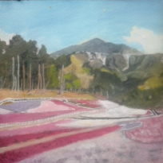みちお・画
庭の撫子を呼んで額装して楽しんでいる 幸せを
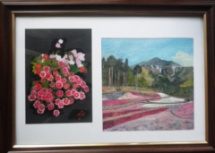
色は桃色でも黄色でもそれぞれに訴えるものがある
銀行からのお届け物に入って 野尻湖の風景があった
風の道に入れて
念入りに花弁をデッサンして 色を付けた
キスゲの草原に風が流れている
雲が飛んでいる
みちお・画
額装して 湖をながめた
湖は難しい 風を描くようなセンスがいる
３５３を草津に向かって 右折して くねくね坂を上って
湖をみたのは いつの夏だったか
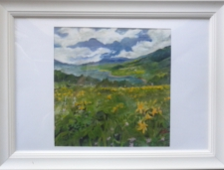みちお・画
雲 それは沖縄の空に浮かぶ雲
風 それは灯台に吹き付ける 風
沖縄に仲間と行って 自転車に乗って 船に乗って 海で遊んで
水雲を食べた
みちお・画
灯台へ続く道 これが風の道だ
今年の夏は思い出だけに垂る 額装して思いに耽る
みちお・画
海で遊べないから 故郷では川に遊ぶ 昔のこと
まだ水が流れない
遠くにある谷川、雪解けの山
辰巳館の五階 の宴会場から眺めた谷川岳
雪が解けて、水が流れれば利根川の支流になる
朝飯のご飯のお代わりをした
あれはもう五月 始め・・・
未完みちお・画
小雨の日
色がない小雨の日
ガラケーでは谷川が映らない
和代さんにお願いした スマホで
未完２みちお・画
完成して 額装はしたが
小雨の朝だから、色がない 淋しい
寂しがり屋の和代さんには どうだろう
風の道に訊いた
完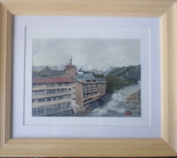みちお・画
色を変え 額装して 和代さんにあげよう
タイトルをつけて 「小雨の朝」 あげよう
風の道に僕の心がゆるやかに流れる
小雨の朝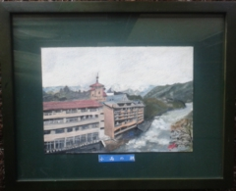みちお・画
そう 夏は色で癒される
どんどん走って 脇屋さんの画廊にとんで
中之条町、花の駅 を訪ねた
尾瀬沼のニッコウキスゲを選んだ
一にみちお・画
花を描いて 色を付けて 主三さんに真似た
風の道に木々が雲のように流れている
二にみちお・画
寝転んで空を仰いで 明日を思う
完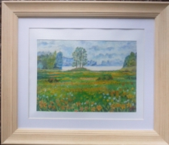みちお・画
軽井沢へ
風の道に
プランが飛び去った
あの人が逝った
六月の詩
なんとか
なる
どうにかなる 斉藤一人
みちお・画
七月になったら
もう七月はそこにいる 風の道に雨の匂いがする
みちお・画・額装
平成二十九年六月詩日
みちお（七十四歳）

